**Versión 1**

1. **Definición de problema**

Debido al incremento de actividades sísmicas en los últimos años, y la necesidad de informar y mantener alertada a la ciudadanía en cuanto a las actividades sísmicas que ocurren en la Zona 7 y el país, se opto por el desarrollo de una aplicación web la cual monitorea en tiempo real la vibración del suelo y de las edificaciones durante los eventos sísmicos, así como el movimiento constante de la corteza terrestre, orientado a investigaciones relacionadas a los sismos. Asi también como la automatización en cuanto al registro de aceleraciones del acelerografo que dispone la UTPL.

1. **Seleccionar metodología de desarrollo**

Para el desarrollo del sistema se utilizará la Metodología SCRUM.

Se han definido los roles y el cronograma siguiendo los conceptos de SCRUM.

**Scrum Master**

* Pedro Salinas

**Desarrolladores**

* Pedro Salinas

**Product Owner**

* Ing. Santiago Quiñonez

(En el repositorio de GitHub se encuentra el cronograma de actividades mediante SCRUM)

1. **Especificación de requerimientos de la solución (funcionales y no funcionales)**

**Requerimientos Funcionales**

* Los usuarios tienen roles, que les permite realizar diferentes funciones dependiendo de sus permisos.
* El registro de las aceleraciones generadas por el acelerografo si se detecta alguna vibración o sismo de la UTPL, se almacenera automáticamente en el servidor en carpetas clasificadas por fecha.
* El sistema permitirá el registro de sismos mediante un formulario a usuarios.
* El sistema permitirá el registro de aceleraciones sísmicas a las estaciones mediante un formulario, el cual carga un archivo de texto con las aceleraciones.
* El sistema mostrara las actividades sísmicas, así como sus datos y aceleraciones.
* El sistema generara gráficas a partir de las aceleraciones.
* El sistema mostrara en un mapa la ubicación de los acelerografos.
* El sistema debe contar con una interfaz de administrador, que permita realizar operaciones sobre la Base de Datos.

**Requerimientos no funcionales**

* El sistema debe contar con manuales de usuario estructurados adecuadamente.
* El sistema debe proporcionar mensajes de error que sean informativos y orientados a usuario final.
* El sistema debe poseer interfaces gráficas bien formadas.
* Los permisos de acceso al sistema podrán ser cambiados solamente por el administrador de acceso a datos.
* Todos los sistemas deben respaldarse cada 24 horas. Los respaldos deben ser almacenados en una localidad segura ubicada en un edificio distinto al que reside el sistema.

1. **Definición de la arquitectura**
   * + Para el desarrollo e implementación del proyecto se opto por utilizar la arquitectura **Hexagonal** debido a sus características, y beneficios que ofrece en cuanto a su punta de vista conceptual hacia la distinción entre el interior y el exterior del software
2. **Diagramas y especificación de casos de uso**

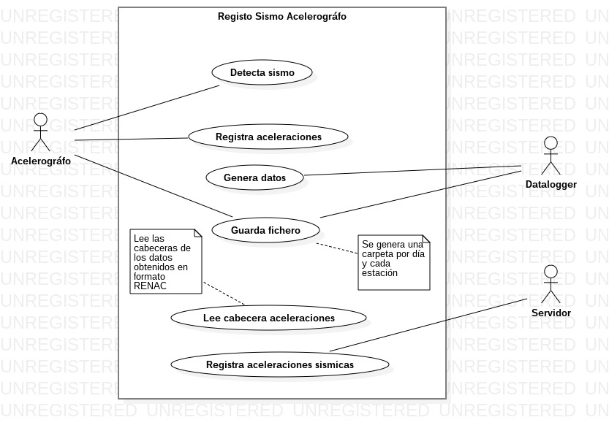

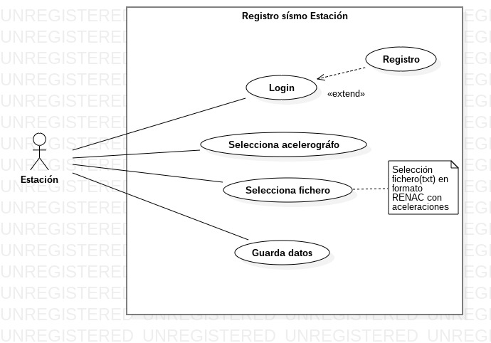

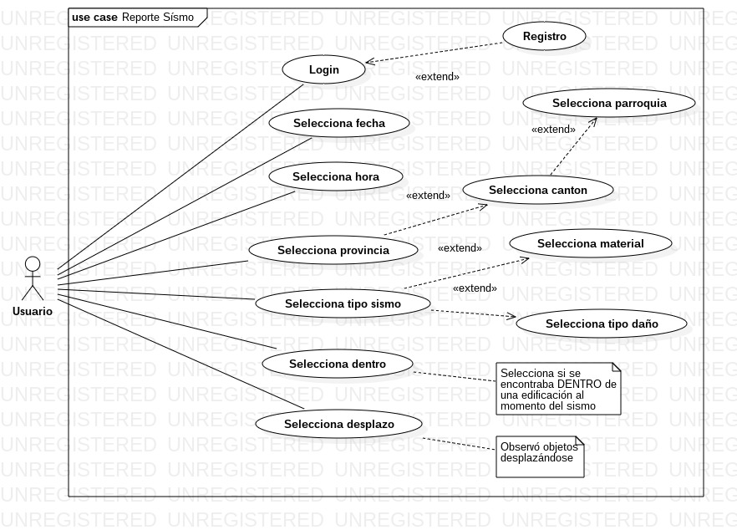

1. **Diagramas de secuencia**

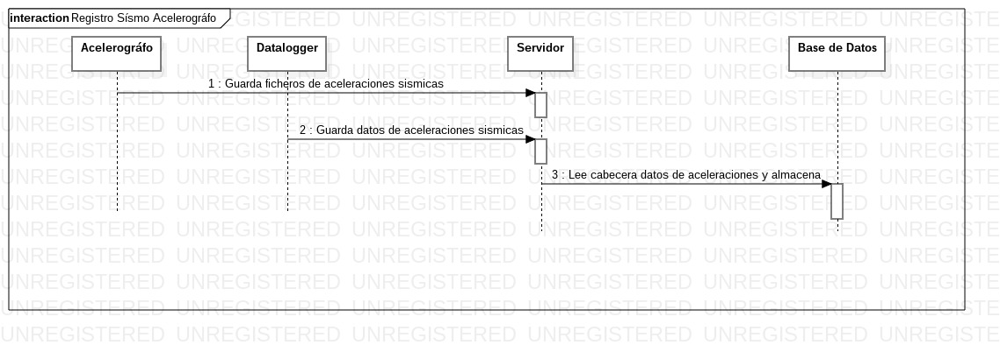

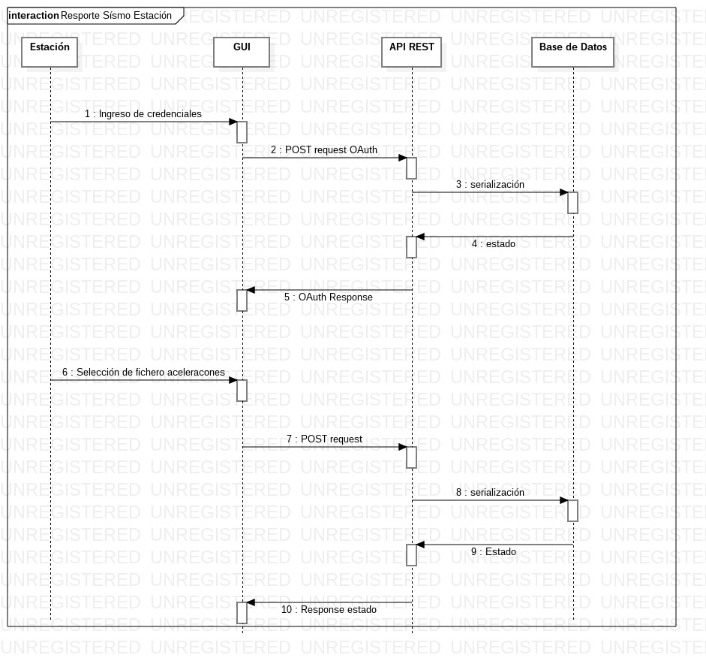

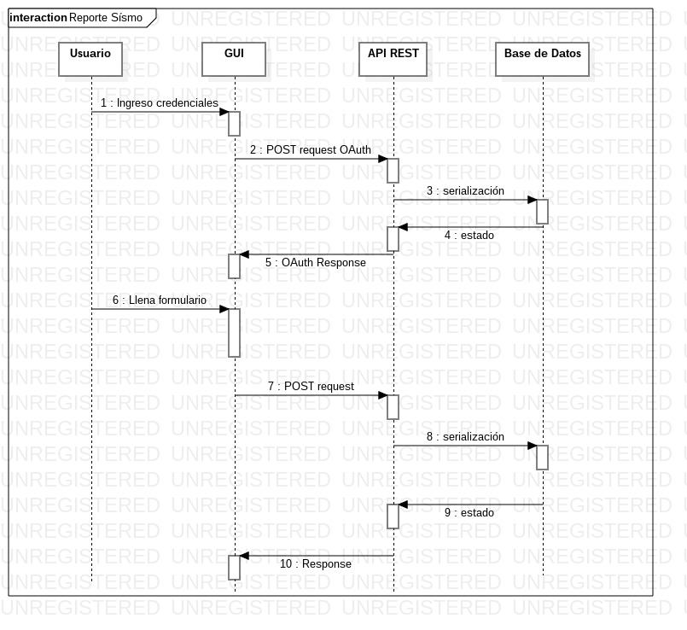(Los diagramas se pueden encontrar en el directorio “UML/”)

1. **Diseño lógico y físico**

**Diseño Lógico**

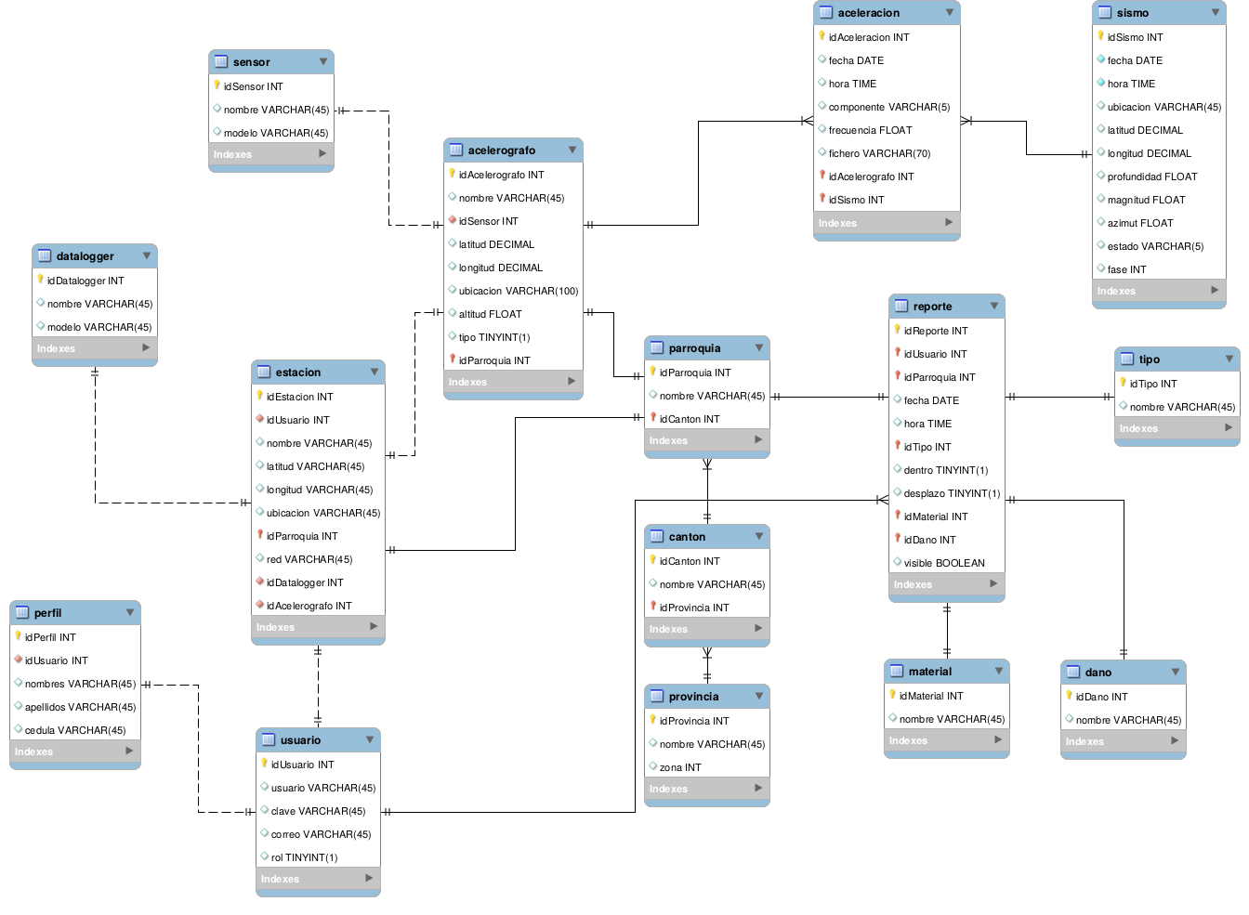Fig. 1 Modelo Lógico

**Diseño Físico**

Creación de modelos en Django

(Creación del modelo físico se encuentra en el repositorio de github en el directorio “back-end/renac/api/models.py”)

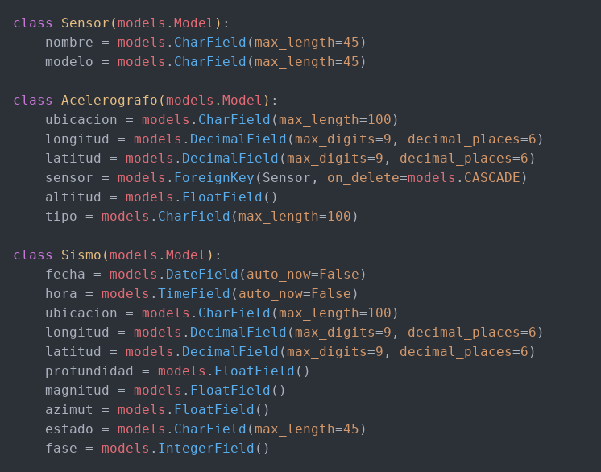Fig. 2 Ejemplo modelo Django

**Generación de modelos en Django**

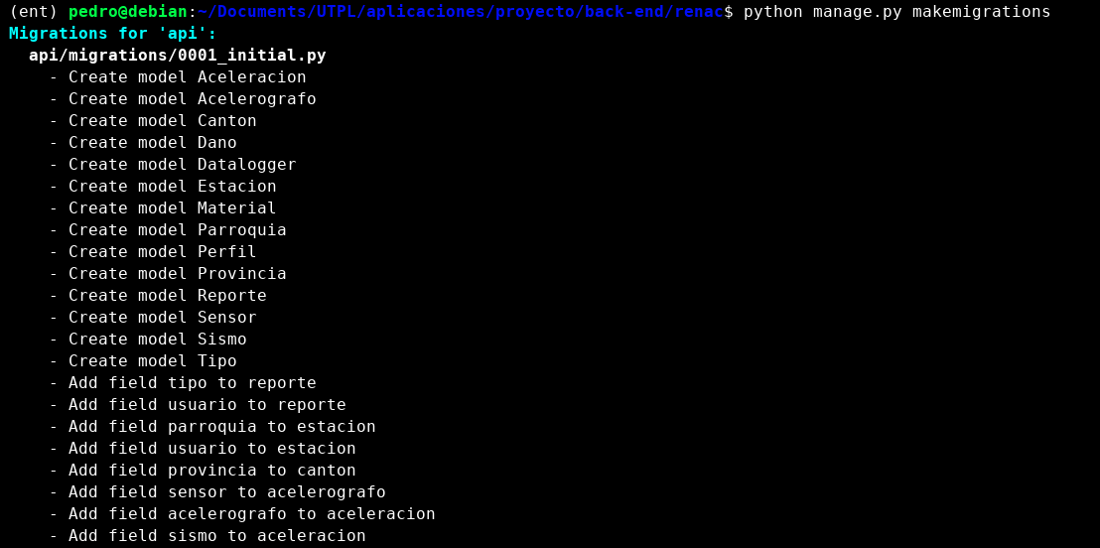

Fig. 3 Migraciones Django

**SQL Script**

|  |
| --- |
| BEGIN;  --  -- Create model Aceleracion  --  CREATE TABLE "api_aceleracion" ("id" integer NOT NULL PRIMARY KEY AUTOINCREMENT, "fecha" date NOT NULL, "hora" time NOT NULL, "compente" decimal NOT NULL, "frecuencia" real NOT NULL, "fichero" varchar(100) NOT NULL);  --  -- Create model Acelerografo  --  CREATE TABLE "api_acelerografo" ("id" integer NOT NULL PRIMARY KEY AUTOINCREMENT, "ubicacion" varchar(100) NOT NULL, "longitud" decimal NOT NULL, "latitud" decimal NOT NULL, "altitud" real NOT NULL, "tipo" varchar(100) NOT NULL);  --  -- Create model Canton  --  CREATE TABLE "api_canton" ("id" integer NOT NULL PRIMARY KEY AUTOINCREMENT, "nombre" varchar(45) NOT NULL);  --  -- Create model Dano  --  CREATE TABLE "api_dano" ("id" integer NOT NULL PRIMARY KEY AUTOINCREMENT, "nombre" varchar(45) NOT NULL);  --  -- Create model Datalogger  --  CREATE TABLE "api_datalogger" ("id" integer NOT NULL PRIMARY KEY AUTOINCREMENT, "nombre" varchar(45) NOT NULL, "modelo" varchar(45) NOT NULL);  --  -- Create model Estacion  --  CREATE TABLE "api_estacion" ("id" integer NOT NULL PRIMARY KEY AUTOINCREMENT, "nombre" varchar(45) NOT NULL, "longitud" decimal NOT NULL, "latitud" decimal NOT NULL, "ubicacion" varchar(100) NOT NULL, "red" varchar(45) NOT NULL, "acelerografo_id" integer NOT NULL REFERENCES "api_acelerografo" ("id") DEFERRABLE INITIALLY DEFERRED, "datalogger_id" integer NOT NULL REFERENCES "api_datalogger" ("id") DEFERRABLE INITIALLY DEFERRED);  --  -- Create model Material  --  CREATE TABLE "api_material" ("id" integer NOT NULL PRIMARY KEY AUTOINCREMENT, "nombre" varchar(45) NOT NULL);  --  -- Create model Parroquia  --  CREATE TABLE "api_parroquia" ("id" integer NOT NULL PRIMARY KEY AUTOINCREMENT, "nombre" varchar(45) NOT NULL, "canton_id" integer NOT NULL REFERENCES "api_canton" ("id") DEFERRABLE INITIALLY DEFERRED);  --  -- Create model Perfil  --  CREATE TABLE "api_perfil" ("id" integer NOT NULL PRIMARY KEY AUTOINCREMENT, "nombre" varchar(45) NOT NULL, "apellido" varchar(45) NOT NULL, "cedula" integer NOT NULL, "usuario_id" integer NOT NULL REFERENCES "auth_user" ("id") DEFERRABLE INITIALLY DEFERRED);  --  -- Create model Provincia  --  CREATE TABLE "api_provincia" ("id" integer NOT NULL PRIMARY KEY AUTOINCREMENT, "nombre" varchar(45) NOT NULL, "zona" integer NOT NULL);  --  -- Create model Reporte  --  CREATE TABLE "api_reporte" ("id" integer NOT NULL PRIMARY KEY AUTOINCREMENT, "fecha" date NOT NULL, "hora" time NOT NULL, "dentro" bool NOT NULL, "desplazo" bool NOT NULL, "visible" real NOT NULL, "dano_id" integer NOT NULL REFERENCES "api_dano" ("id") DEFERRABLE INITIALLY DEFERRED, "material_id" integer NOT NULL REFERENCES "api_material" ("id") DEFERRABLE INITIALLY DEFERRED);  --  -- Create model Sensor  --  CREATE TABLE "api_sensor" ("id" integer NOT NULL PRIMARY KEY AUTOINCREMENT, "nombre" varchar(45) NOT NULL, "modelo" varchar(45) NOT NULL);  --  -- Create model Sismo  --  CREATE TABLE "api_sismo" ("id" integer NOT NULL PRIMARY KEY AUTOINCREMENT, "fecha" date NOT NULL, "hora" time NOT NULL, "ubicacion" varchar(100) NOT NULL, "longitud" decimal NOT NULL, "latitud" decimal NOT NULL, "profundidad" real NOT NULL, "magnitud" real NOT NULL, "azimut" real NOT NULL, "estado" varchar(45) NOT NULL, "fase" integer NOT NULL);  --  -- Create model Tipo  --  CREATE TABLE "api_tipo" ("id" integer NOT NULL PRIMARY KEY AUTOINCREMENT, "nombre" varchar(45) NOT NULL);  --  -- Add field tipo to reporte  --  ALTER TABLE "api_reporte" RENAME TO "api_reporte__old";  CREATE TABLE "api_reporte" ("id" integer NOT NULL PRIMARY KEY AUTOINCREMENT, "fecha" date NOT NULL, "hora" time NOT NULL, "dentro" bool NOT NULL, "desplazo" bool NOT NULL, "visible" real NOT NULL, "dano_id" integer NOT NULL REFERENCES "api_dano" ("id") DEFERRABLE INITIALLY DEFERRED, "material_id" integer NOT NULL REFERENCES "api_material" ("id") DEFERRABLE INITIALLY DEFERRED, "tipo_id" integer NOT NULL REFERENCES "api_tipo" ("id") DEFERRABLE INITIALLY DEFERRED);  INSERT INTO "api_reporte" ("material_id", "dentro", "hora", "desplazo", "visible", "dano_id", "tipo_id", "fecha", "id") SELECT "material_id", "dentro", "hora", "desplazo", "visible", "dano_id", NULL, "fecha", "id" FROM "api_reporte__old";  DROP TABLE "api_reporte__old";  CREATE INDEX "api_estacion_acelerografo_id_29113429" ON "api_estacion" ("acelerografo_id");  CREATE INDEX "api_estacion_datalogger_id_10ce43c6" ON "api_estacion" ("datalogger_id");  CREATE INDEX "api_parroquia_canton_id_43fb2998" ON "api_parroquia" ("canton_id");  CREATE INDEX "api_perfil_usuario_id_d7a96f57" ON "api_perfil" ("usuario_id");  CREATE INDEX "api_reporte_dano_id_da734e87" ON "api_reporte" ("dano_id");  CREATE INDEX "api_reporte_material_id_a564f482" ON "api_reporte" ("material_id");  CREATE INDEX "api_reporte_tipo_id_c751a169" ON "api_reporte" ("tipo_id");  --  -- Add field usuario to reporte  --  ALTER TABLE "api_reporte" RENAME TO "api_reporte__old";  CREATE TABLE "api_reporte" ("id" integer NOT NULL PRIMARY KEY AUTOINCREMENT, "fecha" date NOT NULL, "hora" time NOT NULL, "dentro" bool NOT NULL, "desplazo" bool NOT NULL, "visible" real NOT NULL, "dano_id" integer NOT NULL REFERENCES "api_dano" ("id") DEFERRABLE INITIALLY DEFERRED, "material_id" integer NOT NULL REFERENCES "api_material" ("id") DEFERRABLE INITIALLY DEFERRED, "tipo_id" integer NOT NULL REFERENCES "api_tipo" ("id") DEFERRABLE INITIALLY DEFERRED, "usuario_id" integer NOT NULL REFERENCES "auth_user" ("id") DEFERRABLE INITIALLY DEFERRED);  INSERT INTO "api_reporte" ("material_id", "usuario_id", "dentro", "hora", "desplazo", "visible", "dano_id", "tipo_id", "fecha", "id") SELECT "material_id", NULL, "dentro", "hora", "desplazo", "visible", "dano_id", "tipo_id", "fecha", "id" FROM "api_reporte__old";  DROP TABLE "api_reporte__old";  CREATE INDEX "api_reporte_dano_id_da734e87" ON "api_reporte" ("dano_id");  CREATE INDEX "api_reporte_material_id_a564f482" ON "api_reporte" ("material_id");  CREATE INDEX "api_reporte_tipo_id_c751a169" ON "api_reporte" ("tipo_id");  CREATE INDEX "api_reporte_usuario_id_54680149" ON "api_reporte" ("usuario_id");  --  -- Add field parroquia to estacion  --  ALTER TABLE "api_estacion" RENAME TO "api_estacion__old";  CREATE TABLE "api_estacion" ("id" integer NOT NULL PRIMARY KEY AUTOINCREMENT, "nombre" varchar(45) NOT NULL, "longitud" decimal NOT NULL, "latitud" decimal NOT NULL, "ubicacion" varchar(100) NOT NULL, "red" varchar(45) NOT NULL, "acelerografo_id" integer NOT NULL REFERENCES "api_acelerografo" ("id") DEFERRABLE INITIALLY DEFERRED, "datalogger_id" integer NOT NULL REFERENCES "api_datalogger" ("id") DEFERRABLE INITIALLY DEFERRED, "parroquia_id" integer NOT NULL REFERENCES "api_parroquia" ("id") DEFERRABLE INITIALLY DEFERRED);  INSERT INTO "api_estacion" ("longitud", "red", "acelerografo_id", "latitud", "parroquia_id", "nombre", "datalogger_id", "ubicacion", "id") SELECT "longitud", "red", "acelerografo_id", "latitud", NULL, "nombre", "datalogger_id", "ubicacion", "id" FROM "api_estacion__old";  DROP TABLE "api_estacion__old";  CREATE INDEX "api_estacion_acelerografo_id_29113429" ON "api_estacion" ("acelerografo_id");  CREATE INDEX "api_estacion_datalogger_id_10ce43c6" ON "api_estacion" ("datalogger_id");  CREATE INDEX "api_estacion_parroquia_id_bf66e1f5" ON "api_estacion" ("parroquia_id");  --  -- Add field usuario to estacion  --  ALTER TABLE "api_estacion" RENAME TO "api_estacion__old";  CREATE TABLE "api_estacion" ("id" integer NOT NULL PRIMARY KEY AUTOINCREMENT, "nombre" varchar(45) NOT NULL, "longitud" decimal NOT NULL, "latitud" decimal NOT NULL, "ubicacion" varchar(100) NOT NULL, "red" varchar(45) NOT NULL, "acelerografo_id" integer NOT NULL REFERENCES "api_acelerografo" ("id") DEFERRABLE INITIALLY DEFERRED, "datalogger_id" integer NOT NULL REFERENCES "api_datalogger" ("id") DEFERRABLE INITIALLY DEFERRED, "parroquia_id" integer NOT NULL REFERENCES "api_parroquia" ("id") DEFERRABLE INITIALLY DEFERRED, "usuario_id" integer NOT NULL REFERENCES "auth_user" ("id") DEFERRABLE INITIALLY DEFERRED);  INSERT INTO "api_estacion" ("longitud", "red", "acelerografo_id", "latitud", "parroquia_id", "nombre", "datalogger_id", "usuario_id", "ubicacion", "id") SELECT "longitud", "red", "acelerografo_id", "latitud", "parroquia_id", "nombre", "datalogger_id", NULL, "ubicacion", "id" FROM "api_estacion__old";  DROP TABLE "api_estacion__old";  CREATE INDEX "api_estacion_acelerografo_id_29113429" ON "api_estacion" ("acelerografo_id");  CREATE INDEX "api_estacion_datalogger_id_10ce43c6" ON "api_estacion" ("datalogger_id");  CREATE INDEX "api_estacion_parroquia_id_bf66e1f5" ON "api_estacion" ("parroquia_id");  CREATE INDEX "api_estacion_usuario_id_eea414a8" ON "api_estacion" ("usuario_id");  --  -- Add field provincia to canton  --  ALTER TABLE "api_canton" RENAME TO "api_canton__old";  CREATE TABLE "api_canton" ("id" integer NOT NULL PRIMARY KEY AUTOINCREMENT, "nombre" varchar(45) NOT NULL, "provincia_id" integer NOT NULL REFERENCES "api_provincia" ("id") DEFERRABLE INITIALLY DEFERRED);  INSERT INTO "api_canton" ("nombre", "provincia_id", "id") SELECT "nombre", NULL, "id" FROM "api_canton__old";  DROP TABLE "api_canton__old";  CREATE INDEX "api_canton_provincia_id_adabcb25" ON "api_canton" ("provincia_id");  --  -- Add field sensor to acelerografo  --  ALTER TABLE "api_acelerografo" RENAME TO "api_acelerografo__old";  CREATE TABLE "api_acelerografo" ("id" integer NOT NULL PRIMARY KEY AUTOINCREMENT, "ubicacion" varchar(100) NOT NULL, "longitud" decimal NOT NULL, "latitud" decimal NOT NULL, "altitud" real NOT NULL, "tipo" varchar(100) NOT NULL, "sensor_id" integer NOT NULL REFERENCES "api_sensor" ("id") DEFERRABLE INITIALLY DEFERRED);  INSERT INTO "api_acelerografo" ("longitud", "altitud", "tipo", "latitud", "ubicacion", "sensor_id", "id") SELECT "longitud", "altitud", "tipo", "latitud", "ubicacion", NULL, "id" FROM "api_acelerografo__old";  DROP TABLE "api_acelerografo__old";  CREATE INDEX "api_acelerografo_sensor_id_1687ea4c" ON "api_acelerografo" ("sensor_id");  --  -- Add field acelerografo to aceleracion  --  ALTER TABLE "api_aceleracion" RENAME TO "api_aceleracion__old";  CREATE TABLE "api_aceleracion" ("id" integer NOT NULL PRIMARY KEY AUTOINCREMENT, "fecha" date NOT NULL, "hora" time NOT NULL, "compente" decimal NOT NULL, "frecuencia" real NOT NULL, "fichero" varchar(100) NOT NULL, "acelerografo_id" integer NOT NULL REFERENCES "api_acelerografo" ("id") DEFERRABLE INITIALLY DEFERRED);  INSERT INTO "api_aceleracion" ("frecuencia", "hora", "fichero", "acelerografo_id", "fecha", "compente", "id") SELECT "frecuencia", "hora", "fichero", NULL, "fecha", "compente", "id" FROM "api_aceleracion__old";  DROP TABLE "api_aceleracion__old";  CREATE INDEX "api_aceleracion_acelerografo_id_c115197e" ON "api_aceleracion" ("acelerografo_id");  --  -- Add field sismo to aceleracion  --  ALTER TABLE "api_aceleracion" RENAME TO "api_aceleracion__old";  CREATE TABLE "api_aceleracion" ("id" integer NOT NULL PRIMARY KEY AUTOINCREMENT, "fecha" date NOT NULL, "hora" time NOT NULL, "compente" decimal NOT NULL, "frecuencia" real NOT NULL, "fichero" varchar(100) NOT NULL, "acelerografo_id" integer NOT NULL REFERENCES "api_acelerografo" ("id") DEFERRABLE INITIALLY DEFERRED, "sismo_id" integer NOT NULL REFERENCES "api_sismo" ("id") DEFERRABLE INITIALLY DEFERRED);  INSERT INTO "api_aceleracion" ("sismo_id", "frecuencia", "hora", "fichero", "acelerografo_id", "fecha", "compente", "id") SELECT NULL, "frecuencia", "hora", "fichero", "acelerografo_id", "fecha", "compente", "id" FROM "api_aceleracion__old";  DROP TABLE "api_aceleracion__old";  CREATE INDEX "api_aceleracion_acelerografo_id_c115197e" ON "api_aceleracion" ("acelerografo_id");  CREATE INDEX "api_aceleracion_sismo_id_723ce371" ON "api_aceleracion" ("sismo_id");  COMMIT; |

**REPOSITORIO PROYECTO**

https://github.com/pedrojsalinas/Monitoreo-Sismico-RENAC

Referencias

https://www.igepn.edu.ec/red-nacional-de-sismografos